ПАО «ТрансКонтейнер»
125047, Москва, Оружейный пер., д. 19
телефон: +7 (495) 788-17-17
факс: +7 (499) 262-75-78
e-mail: trcont@trcont.ru, www.trcont.ru

Разъяснения к документации о закупке по открытому конкурсу
№ ОК/0084-15 на право заключения договора на оказание услуг по организации участия в 20-ой международной выставке «ТрансРоссия»
(21-24 апреля 2015г., г. Москва, МВЦ «Крокус Экспо»).

Вопрос:
«В соответствии с документацией о проведении открытого конкурса №ОК/0084-15 на право заключения договора на оказание услуг по организации участия в 20-ой международной выставке «ТрансРоссия» (21-24 апреля 2015г., г. Москва, МВЦ «Крокус Экспо»), просим Вас дать разъяснения по следующим пунктам документации:
- В соответствии с разделом 5 документации в Информационной карте содержится требование к участникам размещения заказа «исполнитель должен являться членом следующих международных и российских профессиональных союзов (ассоциаций) по выставочной деятельности: Российский союз выставок и ярмарок (РСВЯ), Всемирная выставочная ассоциация (UFI), Международная федерация выставочной и конгрессной деятельности (IFES). Данное требование является необоснованным и существенно ограничивающим круг участников, соответствующих всем остальным требованиям документации. Просим Вас дать разъяснение о необходимости применения данного требования к участникам размещения заказа, в связи с нарушением данным пунктом документации антимонопольного законодательства о недопустимости неправомерного и необоснованного ограничения конкуренции, либо об исключении данного требования из документации.
- Является ли необходимым и достаточным подтверждением выполнения требований охраны труда и безопасного производства работ предоставление внутренней документации участника о системе качества управления охраной труда и производством работ.
- Необходимо получить план павильона, где будет стоять Ваш стенд. Чтобы предоставить Вам дизайн-проект мы должны знать: как расположен стенд относительно входа, нет ли на вашей площади столбов.
- Необходимо получить фотографии, которые Вы хотите видеть на стенде, что существенно влияет на внешний вид стенда».

Ответ:
- Согласно части 5 статьи 3 Федерального закона от 18.07.2011 № 223-ФЗ «О закупках товаров, работ, услуг отдельными видами юридических лиц (далее – Закон № 223-ФЗ) участником закупки может быть любое юридическое лицо или несколько юридических лиц, выступающих на стороне одного участника закупки, независимо от организационно-правовой формы, формы собственности, места нахождения и места происхождения капитала либо любое физическое лицо или несколько физических лиц, выступающих на стороне одного участника закупки, в том числе индивидуальный предприниматель или несколько индивидуальных предпринимателей, выступающих на стороне одного участника закупки, которые соответствуют требованиям, установленным заказчиком в соответствии с положением о закупке.
Частью 2 статьи 2 Закона № 223-ФЗ установлено, что положение о закупке является документом, который регламентирует закупочную деятельность заказчика и должен содержать требования к закупке, в том числе порядок подготовки и проведения процедур закупки (включая способы закупки) и условия их применения, порядок заключения и исполнения договоров, а также иные связанные с обеспечением закупки положения.
В документации о закупке должны быть указаны сведения, определенные положением о закупке, в том числе: требования к участникам закупки и перечень документов, представляемых участниками закупки для подтверждения их соответствия установленным требованиям (пункт 9 части 10 статьи 4 Закона № 223-ФЗ).
Положением о порядке размещения заказов на закупку товаров, выполнение работ, оказание услуг для нужд ОАО «ТрансКонтейнер», размещенным в единой информационной системе в сфере закупок товаров, работ, услуг для обеспечения государственных и муниципальных нужд в соответствии с Законом № 223-ФЗ, предусмотрено право заказчика по его усмотрению устанавливать в документации о закупке квалификационные требования, в зависимости от технических, технологических, функциональных (потребительских) характеристик товаров, работ, услуг, требований, предъявляемых к их безопасности, и/или иных показателей.
Предметом открытого конкурса № ОК/0084-15 (далее – Открытый конкурс) является оказание услуг по организации участия в 20-ой международной выставке «ТрансРоссия» (21-24 апреля 2015г., г. Москва, МВЦ «Крокус Экспо»).
Учитывая международный статус выставки «ТрансРоссия», участвуя в которой ПАО «ТрансКонтейнер», помимо прочего, преследует цели формирования позитивного имиджа, отражения конкурентных преимуществ ПАО «ТрансКонтейнер» перед другими участниками и посетителями выставки, стенд компании должен соответствовать уровню высоких международных стандартов.
Таким образом, установление ПАО «ТрансКонтейнер» в документации о закупке Открытого конкурса требований о наличии у претендента сертификатов (свидетельств) международных и российских профессиональных союзов (ассоциаций) по выставочной деятельности: Российский союз выставок и ярмарок (РСВЯ), Всемирная выставочная ассоциация (UFI), Международная федерация выставочной и конгрессной деятельности (IFES), т.е. профессиональных сообществ, в том числе авторитетных российских и международных выставочных организаций, членство в которых свидетельствует об авторитете компании-участника, ее опыте работы, профессионализме, в полной мере соответствует требованиям законодательства Российской Федерации.
- Предоставление внутренней документации участника Открытого конкурса о системе качества управления охраной труда и производством работ является достаточным подтверждением выполнения требований охраны труда и безопасного производства работ.
- План павильона МВЦ «Крокус Экспо» находится в Приложении №1 к данному разъяснению.
- Требование по размещению фотографий на стенде не прописано в документации о закупке Открытого конкурса.

Приложение №1
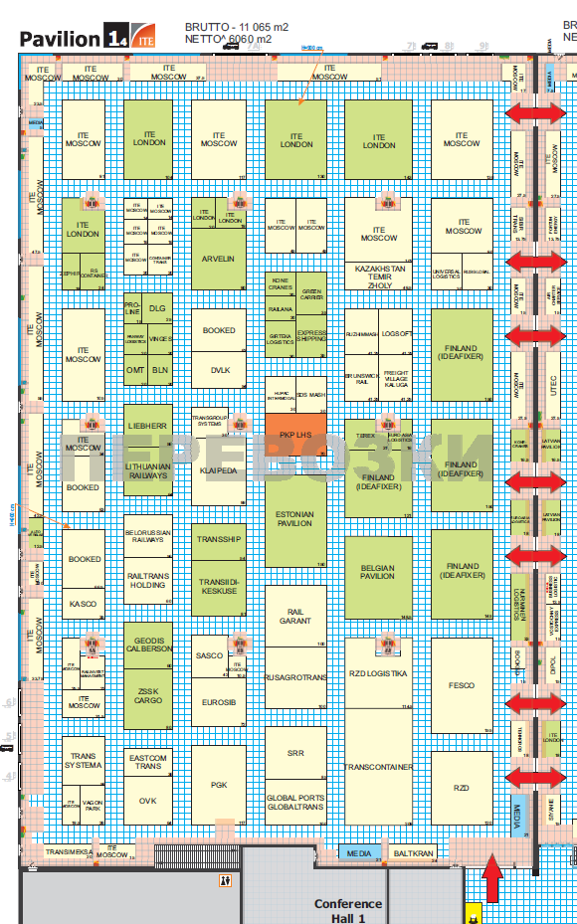
Место расположения стенда

